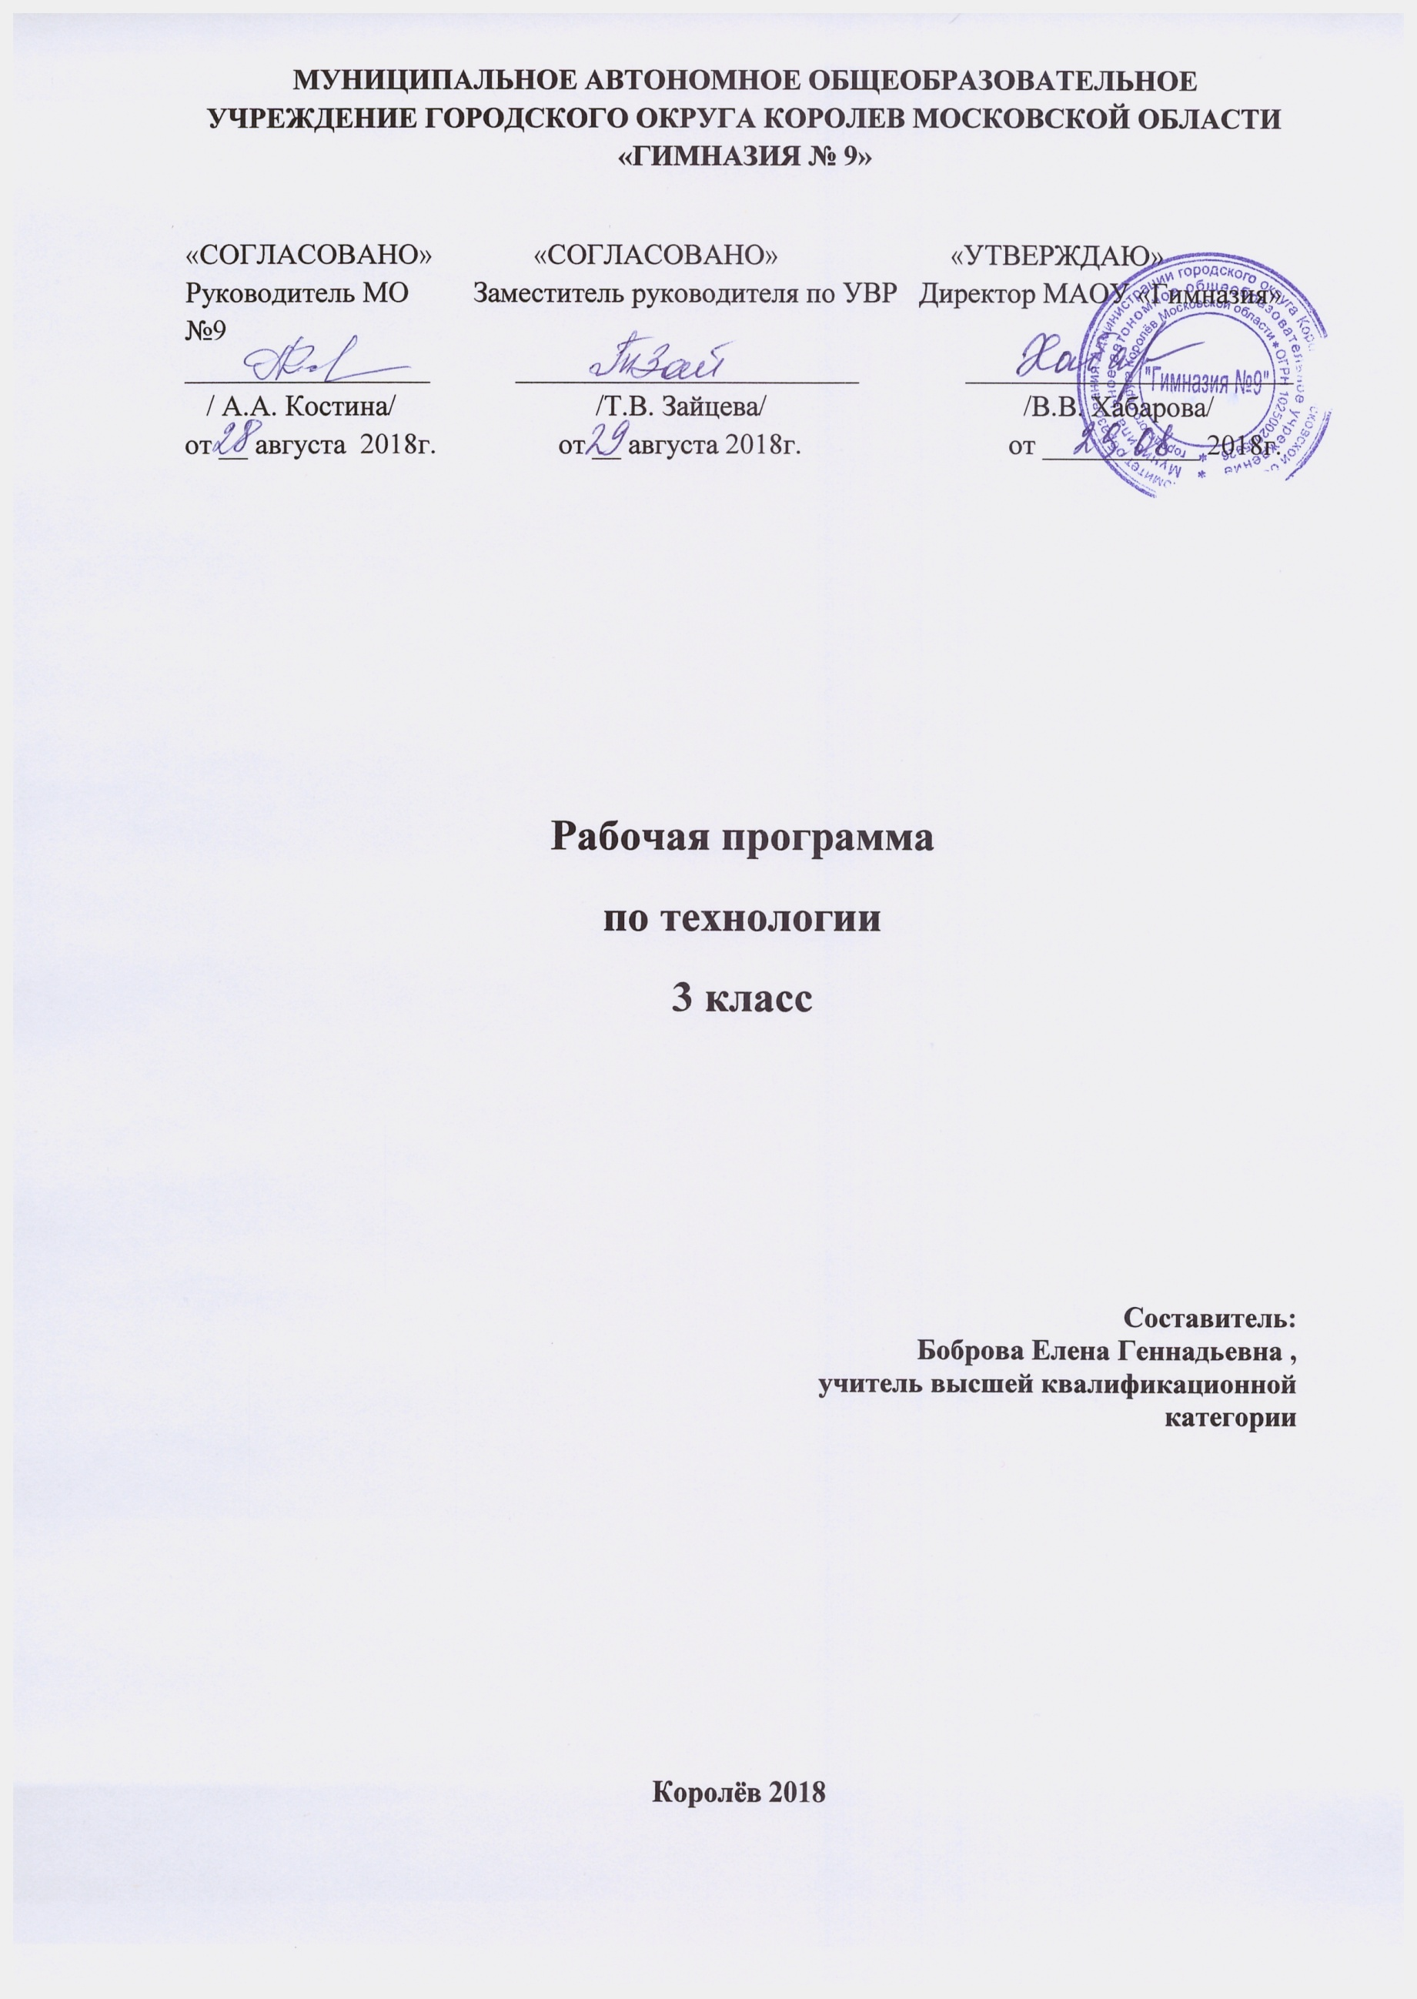

Пояснительная записка

Рабочая программа по предмету «Технология» для учащихся 1-4 классов составлена в соответствии с требованиями Федерального государственного образовательного стандарта НОО (приказ Министерства образования и науки РФ от 06.10.2009 г. № 373), с учетом Примерной основной образовательной программы НОО, одобренной решением федерального учебно-методического объединения по общему образованию (протокол от 8 апреля 2015г № 15), является Основной образовательной программой НОО МАОУ «Гимназия № 9».
Вклад учебного предмета в общее образование: имеет практико-ориентированную направленность. Его содержание не только дает ребенку представление о технологическом процессе как совокупности применяемых при изготовлении какой-либо продукции процессов, правил, требований, но и показывает, как использовать эти знания в разных сферах учебной и внеучебной деятельности (при поиске информации, усвоении новых знаний, выполнении практических заданий).
Целями изучения курса «Технология» в начальной школе являются:
- приобретение личного опыта как основы обучения и познания;
- приобретение первоначального опыта практической преобразовательной деятельности на основе овладения технологическими знаниями, технико-технологическими умениями и проектной деятельностью;
- формирование позитивного эмоционально-ценностного отношения к труду и людям труда.
Программа направлена на реализацию средствами предмета «Технология»
основных задач образовательной области «Технология»:
-духовно-нравственное развитие учащихся, освоение нравственно-эстетического и социально-исторического опыта человечества;
- формирование первоначальных конструкторско-технологических знаний и умений;
- развитие знаково-символического и пространственного мышления, творческого и репродуктивного воображения ;
- развитие регулятивной структуры деятельности, включающей целеполагание, планирование, прогнозирование, контроль, коррекцию и оценку;
- формирование внутреннего плана деятельности на основе поэтапной отработки предметно-преобразовательных действий;
- развитие коммуникативной компетентности младших школьников на основе организации совместной продуктивной деятельности;
- формирование умения искать и преобразовывать необходимую информацию на основе различных информационных технологий;
- формирование мотивации успеха и достижений, творческой самореализации на основе организации предметно-преобразующей деятельности;
- развитие эстетических представлений и критериев на основе художественно-конструкторской деятельности;
- ознакомление с миром профессий и их социальным значением, историей возникновения и развития.
- овладение первоначальными умениями передачи, поиска, преобразования, хранения информации, использования компьютера; поиск (проверка) необходимой информации в словарях, каталоге библиотеки.
Особое внимание в программе отводится практическим работам, при выполнении которых учащиеся:
-знакомятся с рабочими технологическими операциями, порядком их выполнения при изготовлении изделия, учатся подбирать необходимые материалы и инструменты;
- овладевают отдельными технологическими операциями;
- знакомятся со свойствами материалов, инструментами, машинами;
- знакомятся с законами природы;
- учатся экономно расходовать материалы;
- осваивают проектную деятельность;
- учатся преимущественно конструкторской деятельности
Практико-ориентированная направленность содержания учебного предмета «Технология» естественным путем интегрирует знания, полученные при изучении других учебных предметов (математика, окружающий мир, изобразительное искусство, русский язык, литературное чтение), и позволяет реализовать их в интеллектуально-практической деятельности ученика. Это, в свою очередь, создает условия для развития инициативности, изобретательности, гибкости мышления.
Форма организации образовательного процесса:
Классно-урочная система.
Технологии, используемые в обучении:
Развивающего обучения, обучения в сотрудничестве, игровые технологии, информационно-коммуникационные технологии, проблемного обучения, критического мышления, здоровьесбережения, личностно ориентированного обучения, проблемно-диалогического обучения, элементы технологии групповой проектной деятельности.
Основными формами и видами контроля знаний, умений и навыками являются:
- текущий контроль – в форме устного фронтального опроса; выставка изделий; проектные работы.

Место предмета

На изучение технологии в каждом классе начальной школы отводится по 1 ч. в неделю. Курс рассчитан на 135 ч.: в 1 классе – 33ч. (33 учебные недели), во 2 - 4 классах - по 34 ч. (34 учебные недели в каждом классе).

Распределение учебных часов по разделам программы

Название разделов | Кол-во часов | Практическая работа | Проект | Изделия | Контроль
Как работать с учебником | 1 | - | - | -
Человек и земля | 21 | 5 | 1 | 20
Человек и вода | 4 | 2 | 2 | 4
Человек и воздух | 3 | 2 | - | 3
Человек и информация | 5 | - | 1 | 3 | Итоговый тест 1
Итого | 34 | 9 | 4 | 30

Используемый учебно-методический комплекс
Роговцева Н.И. Технология. 3 класс: учебник для общеобразовательных организаций с приложением на электронном носителе. / Н.И. Роговцева, Н.В. Богданова, Н.В. Добромыслова; Российская академия наук, Российская академия образования. М.: Просвещение, 20017.
Роговцева Н.И. Технология. Рабочая тетрадь. 3 класс. М. Просвещение, 2013.
Электронное приложение к учебнику «Технология 3 класс» (диск CD-ROM). М.: Просвещение 2017.

Планируемые предметные результаты
Учащиеся научатся:
- называть современные профессии (в том числе профессии своих родителей) и описывать их особенности;
- понимать общие правила создания предметов рукотворного мира: соответствие изделия обстановке, удобство (функциональность), прочность, эстетическую выразительность - и руководствоваться ими в своей продуктивной деятельности;
- анализировать предлагаемую информацию, планировать предстоящую практическую работу, осуществлять корректировку хода практической работы, самоконтроль выполняемых практических действий;
- организовывать свое рабочее место в зависимости от вида работы, выполнять доступные действия по самообслуживанию и доступные виды домашнего труда;
- на основе полученных представлений о многообразии материалов, их видах, свойствах, происхождении, практическом применении в жизни осознанно подбирать доступные в обработке материалы для изделий по декоративно - художественным и конструктивным свойствам в соответствии с поставленной задачей;
- отбирать и выполнять в зависимости от свойств освоенных материалов оптимальные и доступные технологические приёмы их ручной обработки при разметке деталей, их выделении из заготовки, формообразовании, сборке и отделке изделия; экономно расходовать используемые материалы;
- применять приёмы безопасной работы ручными инструментами: чертежными (линейка, угольник, циркуль), режущими (ножницы) и колющими (игла, шило);
- выполнять символические действия моделирования и преобразования модели и работать с простейшей технической документацией: распознавать чертежи и эскизы, читать их и выполнять разметку с опорой на них; изготавливать плоскостные и объемные изделия;
- анализировать устройство изделия: выделять детали, их форму, определять взаимное расположение, виды соединения деталей;
- решать простейшие задачи конструктивного характера по изменению вида и способа соединения деталей: на достраивание, придание новых свойств конструкции, а также другие доступные и сходные по сложности задачи (в том числе в интерактивных средах на компьютере);
- чертежам, эскизам, схемам, рисункам;
- изготавливать несложные конструкции изделий по рисунку, простейшему чертежу или эскизу, образцу и доступным заданным условиям (в том числе в интерактивных средах на компьютере).
Учащиеся получат возможность научиться:
- уважительно относиться к труду людей;
- понимать культурно-историческую ценность традиций, отраженных в предметном мире, и уважать их;
- понимать особенности проектной деятельности, осуществлять под руководством учителя элементарную проектную деятельность в малых группах: разрабатывать замысел, искать пути его реализации, воплощать его в продукте; демонстрировать готовый продукт (изделия, комплексные работы, социальные услуги);
- отбирать и выстраивать оптимальную технологическую последовательность реализации собственного или предложенного учителем замысла;
- прогнозировать конечный практический результат и самостоятельно комбинировать художественные технологии в соответствии с конструктивной или декоративно - художественной соотносить объемные конструкции, основанные на правильных геометрических формах, с изображениями их разверток;
- задачей создавать мысленный образ конструкции с целью решения определенной конструкторской задачи или передачи определенной художественно - эстетической информации, воплощать этот образ в материале.

Содержание программы
с указанием основных видов деятельности

Содержание курса представлено следующими основными разделами:
- Общекультурные и общетрудовые компетенции.
- Технология ручной обработки материалов, элементы графической грамотности;
- Конструирование и моделирование
- Практика работы на компьютере

3класс
34 часа (34 недели по 1 часу)
Раздел 1. Как работать с учебником. (1 ч)
Путешествие по городу. (1 ч)
- Повторение изученного в предыдущих классах. Профессиональная деятельность человека в городской среде. Знакомство с учебником.
Раздел 2. Человек и земля (21 ч)
Архитектура. (1 ч)
- Основы черчения. Объемная модель дома. Оформление изделия по эскизу.
Городские постройки. (1 ч)
- Назначение городских построек, их архитектурные особенности. Модель телебашни из проволоки.
Парк. (1 ч)
- Природа в городской среде. Профессии, связанные с уходом за растениями в городских условиях. Композиция из природных материалов. Макет городского парка.
- Проект «Детская площадка» (2 ч)
Ателье мод. Одежда. Пряжа и ткани. (2 ч)
- Виды и модели одежды. Школьная форма и спортивная форма. Ткани, из которых изготавливают разные виды одежды. Природные и химические волокна. «Коллекция тканей»
Изготовление тканей. (1 ч)
- Технологический процесс производства тканей. Производство полотна ручным способом. Прядение, ткачество, отделка. Изготовление гобелена.
Вязание. (1 ч)
- История вязания. Способы вязания. Инструменты для ручного вязания- крючок, спицы. Приемы вязания крючком.
Одежда для карнавала. (1 ч)
- Проведение карнавалов в разных странах. Особенности карнавальных костюмов из подручных материалов. Изготовление карнавального костюма.
Бисероплетение. (1 ч).
- Виды бисера. Свойства бисера и способы его использования.. виды изделий из бисера. Материалы, инструменты. Леска.
Кафе. (1 ч)
- Знакомство с работой кафе. Профессиональные обязанности повара, кулинара, официанта. Правила поведения в кафе. Выбор блюд. Конструирование модели весов.
Фруктовый завтрак. (1 ч).
- Приготовление пищи. Кухонные приспособления и инструменты. Правила гигиены при приготовлении пищи. Рецепты блюд. Приготовление блюда по рецепту. Таблица «Стоимость завтрака».
Колпачок-цыпленок. (1 ч)
- Сервировка стола к завтраку. Сохранение блюда теплым. Изготовление колпачка для яиц.
Бутерброды. (1 ч).
- Блюда, не требующие тепловой обработки- холодные закуски. Приготовление холодных закусок по рецепту.
Салфетница. (1ч)
- Способы складывания салфеток. Особенности сервировки праздничного стола. Изготовление салфеток.
Магазин подарков. (1 ч).
- Виды магазинов. Особенности работы магазина. Профессии людей, работающих в магазине. Информация на ярлыке.
Золотистая соломка. (1ч)
- Работа с природным материалом. Свойства соломки. Аппликация из соломки.
Упаковка подарков. (1 ч).
- Значение подарка для человека. Правила упаковки. Основы сочетания цветов при составлении композиции.
Автомастерская. (1 ч).
- Знакомство с историей создания автомобиля. Работа с картоном. Создание объемной модели грузовика из бумаги.
Грузовик. (1 ч).
- Работа с металлическим конструктором.
Раздел 3. Человек и вода (4 ч)
Мосты. (1ч).
- Мост, путепровод, виадук. Виды мостов, их назначение. Работа с различными материалами.
Водный транспорт. (1 ч).
- Виды водного транспорта. Работа с бумагой. Проект «Водный транспорт»
Океанариум. (1 ч).
- Океанариум и его обитатели. Ихтиолог. Технология создания мягкой игрушки. Проект «Океанариум»
Фонтаны(1 ч).
- Виды и конструктивные особенности фонтанов. Изготовление модели фонтана.
Раздел 4. Человек и воздух (3 ч)
Зоопарк. (1 ч).
- История возникновения зоопарков в России. Бионика. Техника оригами. Условные обозначения техники оригами.
Вертолетная площадка. (1 ч).
- Особенности конструкции вертолета, профессии летчика, штурмана, авиаконструктора. Конструирование модели вертолета.
Воздушный шар (1 ч).
- Техника папье-маше. Варианты цветового решения композиции из воздушных шаров.
Раздел 5. Человек и информация (5 ч)
Переплетная мастерская. (1 ч).
- Книгопечатание. Основные этапы книгопечатания. Печатные станки. Конструкция книг. Переплет листов в книжный блок.
Почта. (1 ч).
- Способ общения и передачи информации. Особенности работы почты и профессиональная деятельность почтальона. Виды почтовых отправлений.
Кукольный театр. (2 ч).
- Профессиональная деятельность кукольника, кукловода, художника-декоратора. Пальчиковые куклы. Правила поведения в театре. Спектакль.
Афиша (1 ч).
- Программа Microsoft Office Word. Правила набора текста. Сохранение документов, форматирование, печать.

Календарно - тематическое планирование
по технологии
3 класс (34 ч)

№ п/п | Тема урока | Количество часов
Как работать с учебником (1 ч)
1 | Знакомство с учебником. Путешествие по городу | 1
Раздел 1.Человек и земля (22 ч)
2 | Архитектура. Изделие «Дом» | 1
3 | Городские постройки.Телебашня.
4 | Парк. Изделие «Городской парк» | 1
5 | Проект «Детская площадка» | 1
6 | Работа над проектом «Детская площадка» | 1
7 | Ателье мод. Одежда. Украшение платочка. Монограмма. | 1
8 | Ателье мод. Одежда. Украшение фартука
9 | Пряжа и ткани. «Коллекция тканей». | 1
10 | Вязание. Воздушные петли
11 | Одежда для карнавала. Изделие «Кавалер», «Дама» | 1
12 | Бисероплетение. Изделие «Браслетик» | 1
13 | Кафе. Изделие «Весы» | 1
14 | Фруктовый завтрак. «Таблица «Стоимость завтрака» | 1
15 | Колпачок-цыпленок | 1
16 | Бутерброды | 1
17 | Салфетница. Способы складывания салфеток | 1
18 | Магазин подарков. Изделие «Брелок для ключей» | 1
19 | Золотистая соломка. | 1
20 | Упаковка подарков | 1
21 | Автомастерская. Изделие «Фургон «Мороженое» | 1
22 | Грузовик.
Раздел 2.Человек и вода (4 ч)
23 | Мосты. Модель «Мост» | 1
24 | Водный транспорт. Изделие «Яхта» | 1
25 | Проект «Океанариум» | 1
26 | Фонтаны. | 1
Раздел 3.Человек и воздух (3 ч)
27 | Зоопарк. Изделие «Птицы» | 1
28 | Вертолетная площадка. Изделие «Вертолет «Муха» | 1
29 | Воздушный шар | 1
Раздел 4. Человек и информация (5 ч)
30 | Переплетная мастерская. Изделие «Переплетные работы» | 1
31 | Почта. Изделие «Заполняем бланк» | 1
32 | Кукольный театр | 1
33 | Куклы для спектакля | 1
34 | Афиша | 1

